Министерство образования Республики Беларусь  
Учреждение образования  
«Брестский государственный технический университет»  
Кафедра ИИТ

Лабораторная работа №3  
По дисциплине: «Проектирование баз знаний»

Выполнил:  
студент 3 курса  
группы ИИ-23  
Макаревич Н.Р

Проверил:  
Савонюк В. А.

Брест 2024

Цель работы:

1. Изучить материал, приведенный в “К лабораторной работе 3.doc”.

2. На основании логической модели (в соответствии с вариантом Лабораторной работы №1) создать и проверить на работоспособность запросы и фильтры для каждой из таблиц БД:

2.1. Реализовать запросы разных видов для каждой таблицы (команды DML SQL и DDL SQL): на создание таблицы, добавление/удаление/изменение информации, выборку с условием/параметром и т.д. (не менее 7 на каждую таблицу).

2.2. Реализовать фильтры для каждой таблицы по различным полям (не менее 7 на каждую таблицу).

**Вариант 2**

|  |  |  |  |  |
| --- | --- | --- | --- | --- |
| Вариант 2 | - | Видеотека |  |  |
| 1 | **№клиента** | ФИО | телефон | адрес |
| 2 | **№клиента** | **№фильма** | дата |  |
| 3 | **№фильма** | режиссер | название | год выпуска |

Ход работы:

**Создание таблиц:**

CREATE TABLE Clients (

client_id INT PRIMARY KEY, -- #№клиента

full_name VARCHAR(255) NOT NULL, -- ФИО

phone VARCHAR(15) NOT NULL, -- телефон

address VARCHAR(255) NOT NULL -- адрес

);

CREATE TABLE Movies (

movie_id INT PRIMARY KEY, -- #№фильма

director VARCHAR(255) NOT NULL, -- режиссер

title VARCHAR(255) NOT NULL, -- название

release_year INT NOT NULL -- год выпуска

);

CREATE TABLE Rentals (

rental_id INT PRIMARY KEY, -- #№клиента (в качестве внешнего ключа)

client_id INT, -- #№клиента

movie_id INT, -- #№фильма

rental_date DATE NOT NULL, -- дата

FOREIGN KEY (client_id) REFERENCES Clients(client_id),

FOREIGN KEY (movie_id) REFERENCES Movies(movie_id)

);

**Создание новых строк:**

INSERT INTO Clients (client_id, full_name, phone, address) VALUES

(1, 'Иванов Иван Иванович', '123-45-67', 'Москва, ул. Ленина, д. 1'),

(2, 'Петров Петр Петрович','734-56-78','Санкт-Петербург, ул. Пушкина, д. 2'),

(3, 'Сидоров Сидор Сидорович', '345-67-89', 'Казань, ул. Гагарина, д. 3'),

(4, 'Кузнецова Анна Сергеевна', '456-78-90', 'Екатеринбург, ул. Чехова, д. 4'),

(5, 'Смирнов Алексей Викторович', '567-89-01', 'Новосибирск, ул. Толстого, д. 5');

INSERT INTO Movies (movie_id, director, title, release_year) VALUES

(1, 'Тарковский Андрей', 'Сталкер', 1979),

(2, 'Станислав Говорухин', 'Место встречи изменить нельзя', 1979),

(3, 'Никита Михалков', 'Утомленные солнцем', 1994),

(4, 'Александр Сокуров', 'Русский ковчег', 2002),

(5, 'Дмитрий Киселев', 'Страна глухих', 1998);

INSERT INTO Rentals (rental_id, client_id, movie_id, rental_date) VALUES

(1, 1, 1, '2023-10-01'),

(2, 2, 2, '2023-10-02'),

(3, 3, 3, '2023-10-03'),

(4, 4, 4, '2023-10-04'),

(5, 5, 5, '2023-10-05');

**Таблица клиентов:**

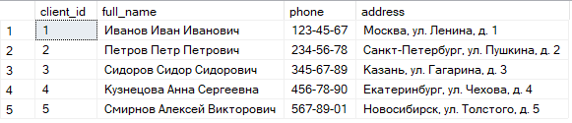

**Таблица фильмов:**

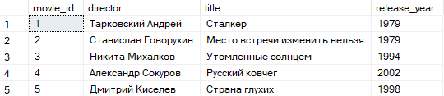

**Таблица билетов:**

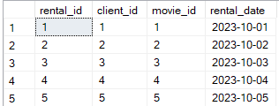

**Удаление строки:**

DELETE FROM Movies

WHERE release_year = 1979;

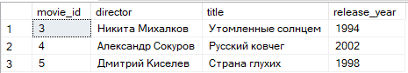

DELETE FROM Clients

WHERE phone = '123-45-67';

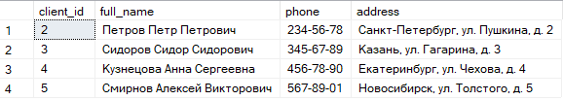

DELETE FROM Rentals

WHERE rental_id = 1;

DELETE FROM Rentals

WHERE rental_id = 2;





**Изменение строки:**

UPDATE Rentals

SET movie_id = 3, rental_date = '2024-01-01'

WHERE rental_id = 3;

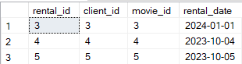

UPDATE Movies

SET director = 'Майкл Бэй', title = 'Трансформеры'

WHERE movie_id = 3;

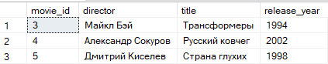

UPDATE Clients

SET full_name = 'Майкл Бэй', phone = '111-111-111'

WHERE client_id = 2;

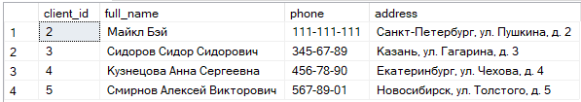

**Выбор всех записей:**

SELECT * FROM Clients



SELECT * FROM Movies



SELECT * FROM Rentals



**Выбор клиентов по имени/фильмов по названию/билетов по дате:**

SELECT * FROM Clients

WHERE full_name = 'Майкл Бэй'



SELECT * FROM Movies

WHERE title = 'Трансформеры'



SELECT * FROM Rentals

WHERE rental_date = '2024-01-01'



**Выбор клиентов с условием по телефону/фильмов выпущенных после 1994/билетов по номеру фильма:**

SELECT * FROM Clients

WHERE phone LIKE '111-111-111'



SELECT * FROM Movies

WHERE release_year > 1994

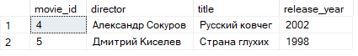

SELECT * FROM Rentals

WHERE movie_id = 3



**Подсчет количества клиентов/фильмов выпущенных после 1994/список ФИО, название фильма и дата для каждого билета:**

SELECT COUNT(*) AS КоличествоКлиентов FROM Clients;



SELECT COUNT(*) AS КоличествоФильмов FROM Movies

WHERE release_year > 1994



SELECT R.rental_id, C.full_name, M.title, R.rental_date

FROM Rentals R

JOIN Clients C ON R.client_id = C.client_id

JOIN Movies M ON R.movie_id = M.movie_id;

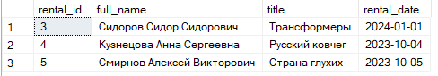

Вывод: изучил запросы и фильтры в MS SQL Server 2005/2008